

Annonce et documents
c


PPR IMMO - Parcours du Propriétaire
A Vendre
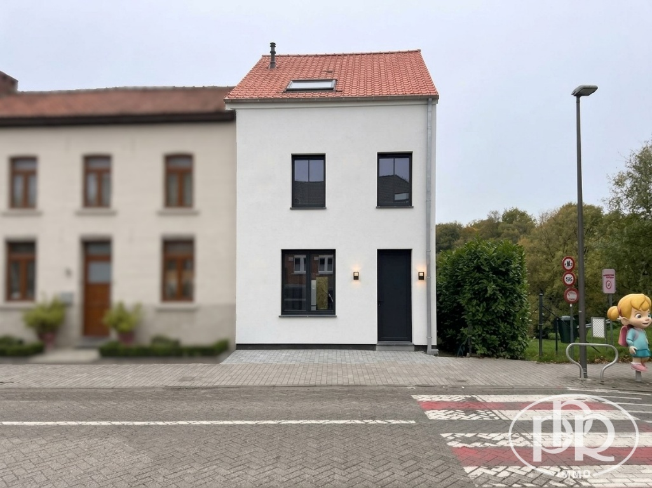
Référence : 2915 / 24
1301 BIERGES Rue des Combattants 26
Maison 3 façades de ± 225 m² utiles totalement rénovée en 2026, 3 chambres et 3 salles d'eau.
549.000 €
109 kWh/m²an ─ 20851 kWh/an - PEB n° 20261020031775

Effectué le : 20/10/2026 → Valide jusqu’au : 20/10/2036
 |  |  |  | 
Oui, conforme RGIE | 3 chambres | 3 | 225 m² utiles | 1
Photos
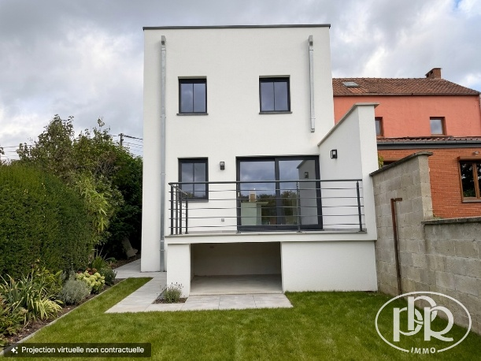 | 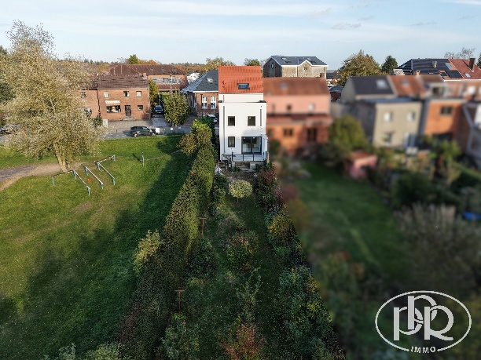
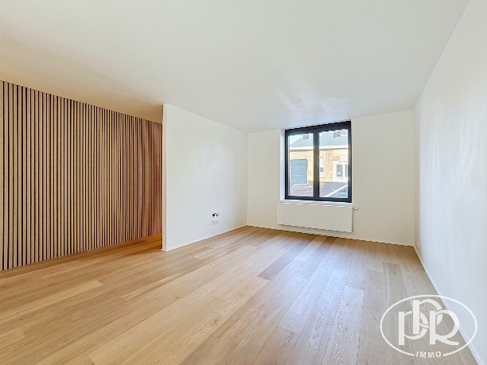 | 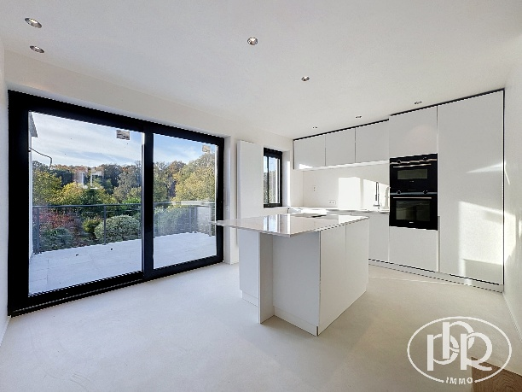
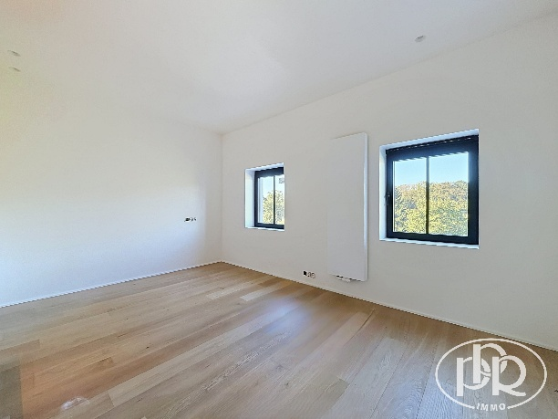 | 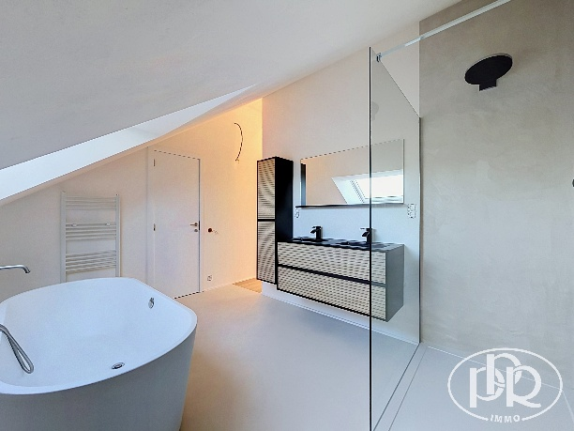
Descriptif
Maison 3 façades "clé en main" aux finitions haut de gamme d'une superficie totale de ± 225 m² sur un terrain de ± 5,25 ares. Composée de 3 chambres bénéficiant chacune de sa propre salle d'eau privative pour un confort de vie optimal. Entièrement rénovée en 2026, au design moderne et située dans le cadre vert et paisible de Bierges. Séjour lumineux de ± 32 m² avec cuisine USA hyper-équipée, beau jardin et terrasse orientés ouest, cave avec espace buanderie.

COUP D'OEIL PPR
Excellente performance énergétique avec finitions de qualité
Idéale pour famille en quête de calme tout en restant proche de toutes les commodités
Accès aisé vers les grands axes de communication, E-411, écoles, commerces et restaurants.

DESCRIPTION
Sous-sol :
- Caves ± 40 m² (emplacement MAL sous l'escalier)
Rez-de-chaussée : ± 66 m²
- Hall d'entrée ± 2 m²
- Séjour/SAM ± 32 m²
- Cuisine USA hyper-équipée (frigo, congélateur, taque induction avec hotte intégrée, four, four micro-ondes, lave-vaisselle, plan de travail et évier en marbre) ± 16,50 m²
- Hall secondaire avec w.c séparé (lavabo) et accès vers caves ± 3 m²
1er étage : ± 66 m²
- Hall de nuit ± 4 m²
- 2 chambres avec leurs propres salles de douche (douches, meubles-lavabos, w.c et sèches-serviettes) ± 19,50 m² et ± 24,50 m²
2ème étage : ± 42 m²
- Chambre parentale avec salle de bain (bain, douche, double lavabo, w.c et deux sèches-serviettes) ± 32 m²
Abords :
- Terrasse ± 10 m² (éclairage extérieur et robinet)
- Jardin ± 4 ares et 60 ca

ÉQUIPEMENT
Chauffage central au gaz de ville (2026), double vitrage PVC (2026), toiture neuve de 2026, éclairage intégré et gestion domotique, ventilation simple flux avec détection humidité et CO2 (2e étage), parquet chêne semi-massif (5 mm) à tous les étages, RJ45, câblage pour alarme, filtres pour eau de ville et pré-installation adoucisseur.

RENSEIGNEMENTS CADASTRAUX
Revenu Cadastral Net : ± 456,00 € (re-calcul en cours suite aux travaux)
Précompte Immobilier : ± 452,30 € (re-calcul en cours suite aux travaux)

SUPERFICIES
Utile : ± 225 m²
Habitable : ± 175m²
Totale : ± 5 ares 25 ca

DIVERS : Année de construction : ± 1903 Année de rénovation : ± 2026
Plans
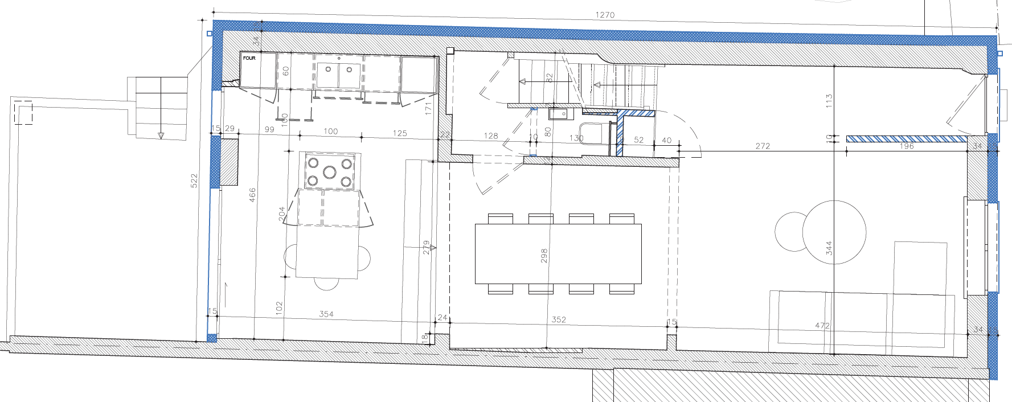
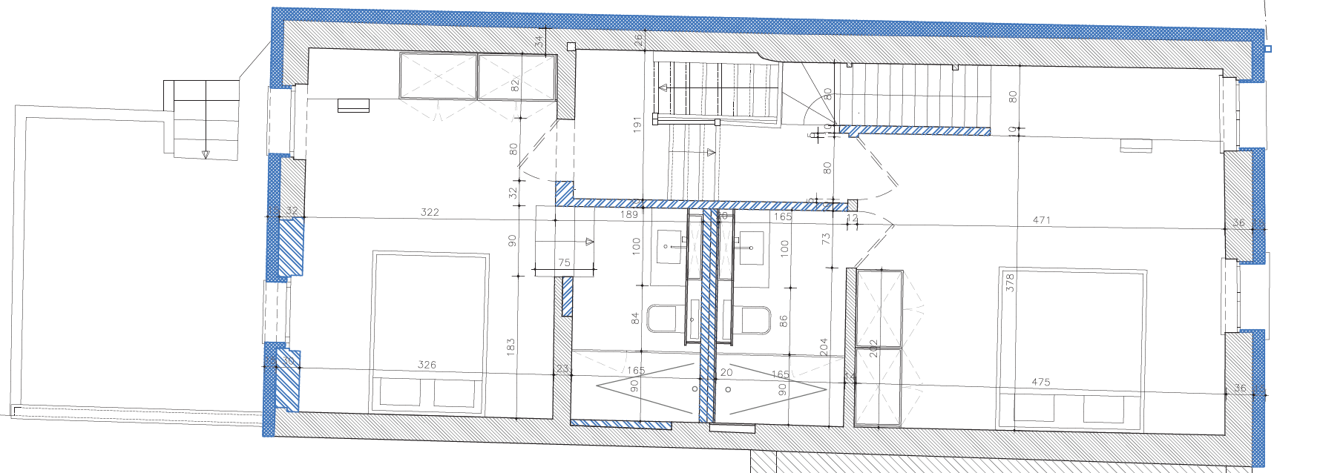
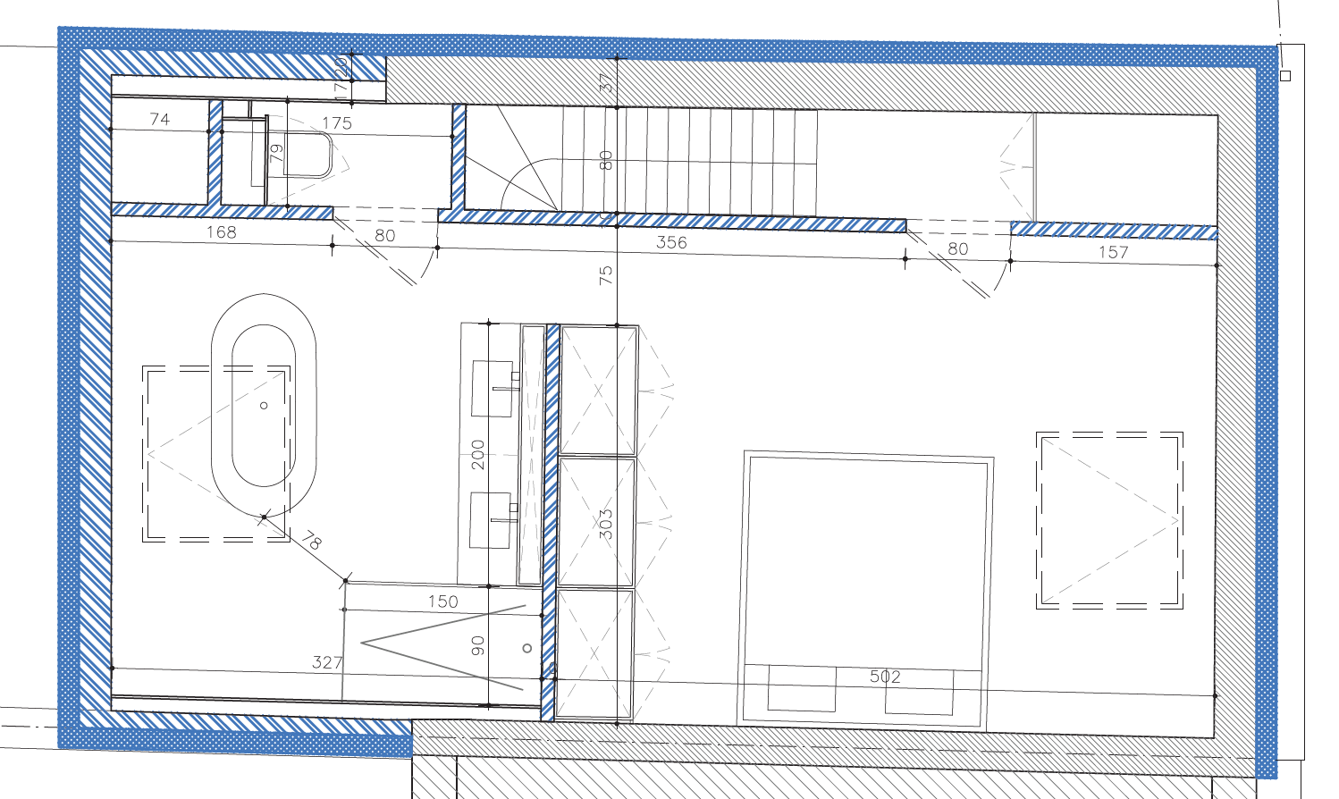
À la recherche active ? Inscrivez-vous chez PPR et recevez nos biens en primeur !  Scannez-moi !   | Une estimation réaliste de votre bien en ligne en quelques minutes ?  Scannez-moi !   | Les frais d’acquisition et frais de Notaire ?  C’est si simple !  

Vos notes en visite :

c


OFFRE UNILATERALE D'ACHAT FERME
Le(s) soussigné(s) + copie de CI recto-verso :

Domicile :
Tél : …………………………………………………………… Email :
s'engagent IRREVOCABLEMENT à acquérir l'immeuble situé à : 1301 BIERGES Rue des Combattants 26
bien connu pour l'avoir visité le : …………………………………………………
Montant de l’offre :
pour franc QUITTE ET LIBRE de toutes dettes et charges privilégiées ou hypothécaires quelconques aux conditions ordinaires de ventes de gré à gré, dans l’état où il se trouve sans garantie de contenance ni de vices cachés mais uniquement si le vendeur ne les connaissait pas, le vendeur déclarant qu’il n’a pas connaissance de vices cachés. La présente offre est faite sous réserve d'accord des propriétaires à recevoir par mail avant le ……… / ………. / ………… à 20h00, passé cette date, la présente devient nulle et non avenue.
☐ La présente offre n’est pas soumise à la condition suspensive de l’obtention d’un financement
☐ La présente offre est faite à la condition suspensive de l’obtention d’un financement d’un montant maximum de …………..……….…………… € dans un délai de 30 jours à compter de la signature du compromis de vente. À défaut d’obtention dudit financement dans le délai imparti, la garantie sera restituée sous déduction d’une somme de …………….……………….€ qui restera acquise au vendeur à titre d'indemnité forfaitaire pour indisponibilité temporaire de son bien. Les frais d’annulation et de rédaction du compromis seront alors à charge de l’offrant. Passé ce délai, sans réponse valablement notifiée, la condition suspensive sera considérée comme réalisée.
Il(s) s'engage(nt) à signer un compromis de type classique notarial endéans les quinze jours de l’acceptation de la présente et à verser sur compte rubriqué de son Notaire Maître de résidence à ………………………………………… une somme de ……………………………………………… euros à titre de garantie se transformant en acompte dès la levée de toutes conditions suspensives éventuelles.
Fait à ………………………………………………………………………………………… le
Signature(s) offrant(s) : Signature(s) propriétaire(s) vendeur(s) :

La communication de la présente offre à l’agence immobilière, agissant en qualité de courtière sans pouvoir de décision finale est réputée avoir les mêmes effets que sa réception effective par le propriétaire.
Règlement Général de la Protection des Données (RGPD)
Les données à caractère personnel communiquées à l'agent immobilier sont destinées à la bonne exécution de la mission confiée et au respect des obligations légales qui en découlent. Dans ce cadre, elles peuvent être transmises aux tiers qui doivent intervenir directement ou indirectement dans le déroulement de la mission (certificateur PEB, Notaires, syndic, experts, locataires...). Les données confiées ne seront jamais cédées à d'autres personnes physiques ou morales liées ou pas à notre agence à des fins étrangères à l'exécution de la mission que ce soit à titre onéreux ou gratuit. En nous confiant vos données, vous acceptez de bénéficier des services gratuits d'informations concernant notre portefeuille de biens, nos actions ponctuelles et les services de notre agence. Ces informations peuvent être personnalisées. La confidentialité des informations est assurée par l'agent immobilier et leur conservation est réalisée pendant les délais légaux requis par toute règlementation à laquelle l'agent immobilier est soumis (prévention du blanchiment, fiscalité...). Toutes les informations utiles, le droit d'accès, de rectification, d'effacement, de regard, de correction, de portabilité & de modification des données personnelles confiées peuvent être consultées à l'adresse suivante : ppr@ppr.be ou obtenues sur simple demande en format papier.

